【健康饮食】
《中华药用蔬果疗效便典》选登（12）
广州中医药大学关工委常务副秘书长 蓝森麟

水果篇之二

一、梨
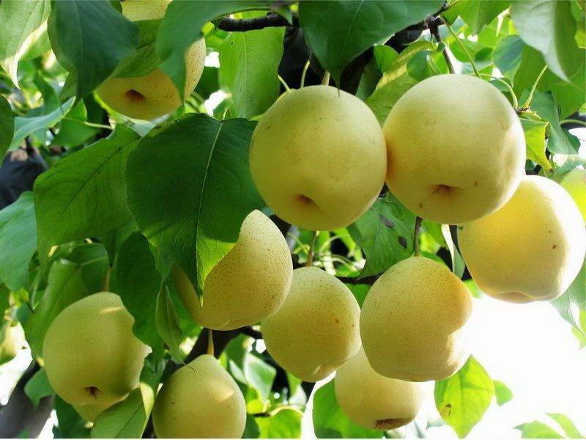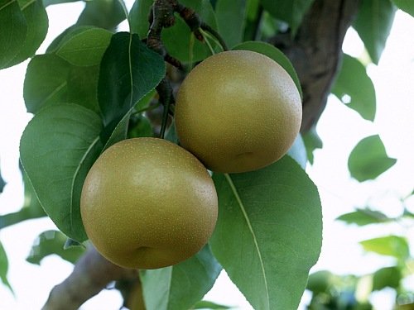
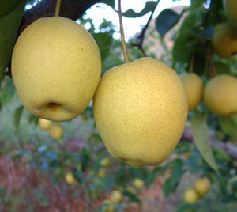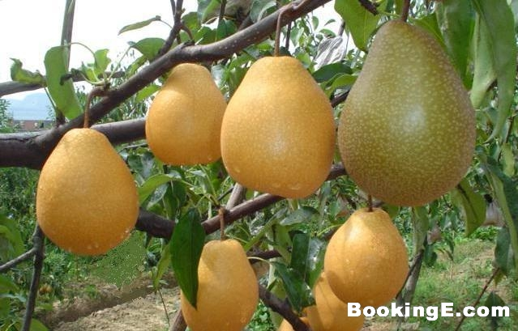
来源 为蔷薇科植物白梨Pyrus bretschneideri或沙梨Pyrus pyrifolia或秋子梨Pyrus ussuriensis等栽培品种的果实。
—1—
别名 快果、果宗、玉乳、蜜父。
食材挑选 以果实新鲜饱满，果形端正，肉质脆嫩，汁多，无霉烂、冻伤为佳。
营养成分含量（每100g） 水分83.6g、蛋白质0.lg、脂肪0.1g、碳水化合物13.3g、热量184kJ、粗纤维1.3g、灰分0.2g、钙5mg、磷6mg、铁0.2mg、胡萝卜素33μg、维生素B1 0.02mg、维生素B2 0.01mg、尼克酸 0.2mg、抗坏血酸3mg、钾135mg、钠2.1mg、镁10.2mg。
性味归经 味甘、微酸，性凉；归肺、胃、心经。
中医解读 梨的效用，据《千金·食治》记载：“除客热气，止心烦。”《新修本草》谓其：“主热嗽，止渴。”《日用本草》亦说它：“解热止渴，利大小肠，治火嗽热喘。”而梨的效用生熟有别，《本草通玄》指出：“生者清六腑之热，熟者滋五脏之阴。”《药义明辨》亦谓：“实火宜生，虚火宜熟。”《药性切用》也说：“泻火捣汁，滋阴熬膏，生嚼尤能舒泄邪热”。可用于肺燥咳嗽，热病烦燥，津少口干，消渴，目赤，疮疡，烫火伤等。
食疗效果 梨功能清热化痰，生津润燥。梨含有较多的糖类物质和多种维生素，其中维生素B1能保护心脏、减轻疲劳，维生素B2、维生素B3及叶酸能降低血压、保持身体健康；糖类物质中果糖含量占大部分，（即使糖尿病患者也能服食）易被人体吸收，能增进食欲，对肝炎患者的肝脏具有保护作用；梨中含有配糖体及鞣酸等成分，能祛痰止咳、清心润肺、养护咽喉，对肺结核、
—2—
气管炎和上呼吸道感染的患者所出现的咽干、痒痛、音哑、痰稠等症皆有疗效；梨中的有效成分具有利尿通便和解热作用，可用于高热时补充水分和营养。
食疗方
1.用于肺结核、低热、久咳不止、虚劳等病症：去核鸭梨、白萝卜各1000g，生姜250g，炼乳250g，蜂蜜250ml。将梨、萝卜、生姜洗净切碎，分别以洁净纱布绞汁；取梨汁和萝卜汁放入锅中，先以大火煎熬成膏状，再加入姜汁、炼乳、蜂蜜搅匀，继续加热至沸，停火冷却后装瓶备用；每次2汤匙，以沸水冲化（可加黄酒少许）饮服，每日2次。
2.用于小儿疳热厌食、热病伤津烦渴、风热咳嗽等病症：梨3～5个、粳米50g、冰糖适量。将梨洗净，连皮切碎，捣汁去渣，再与粳米、冰糖一起放入砂锅内，加水400ml，煮成稀粥，稍温服食；1天内分2～3次服完。
3.用于慢性咽炎，证属阴虚有热者：取雪梨l个、罗汉果半个，雪梨洗净切块，与罗汉果加水煮约20分钟，候温饮汤。
4.用于慢性肝炎，证属肝肾阴亏者：取雪梨2个、猪瘦肉100g，洗净切片，加夏枯草20g和水同煮，放少量精盐调味，吃肉喝汤，l日内分次服完。
食疗禁忌 生梨性冷利，脾胃虚寒、呕吐便溏者不宜食；产妇、金疮、小儿痘后亦勿食；脾胃虚寒者、发热的人不宜吃生梨，可把梨切块煮水食用。
—3—
二、葡萄
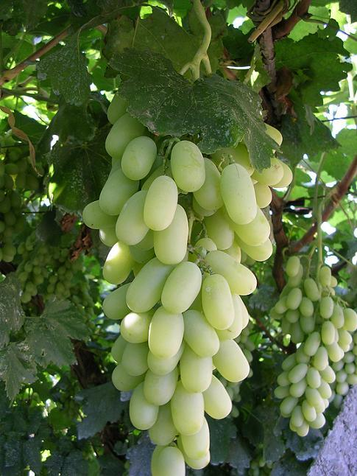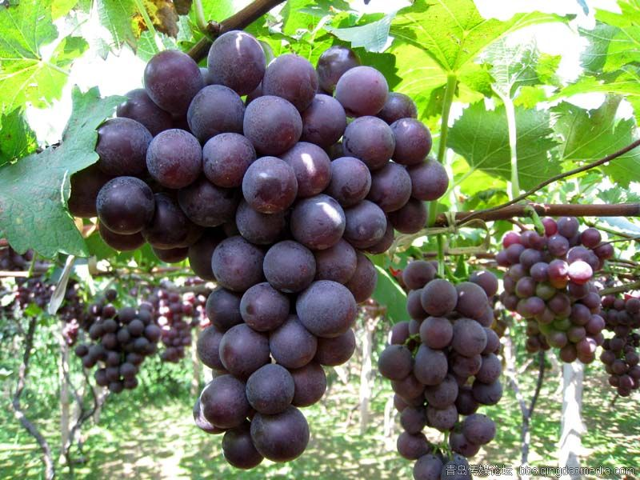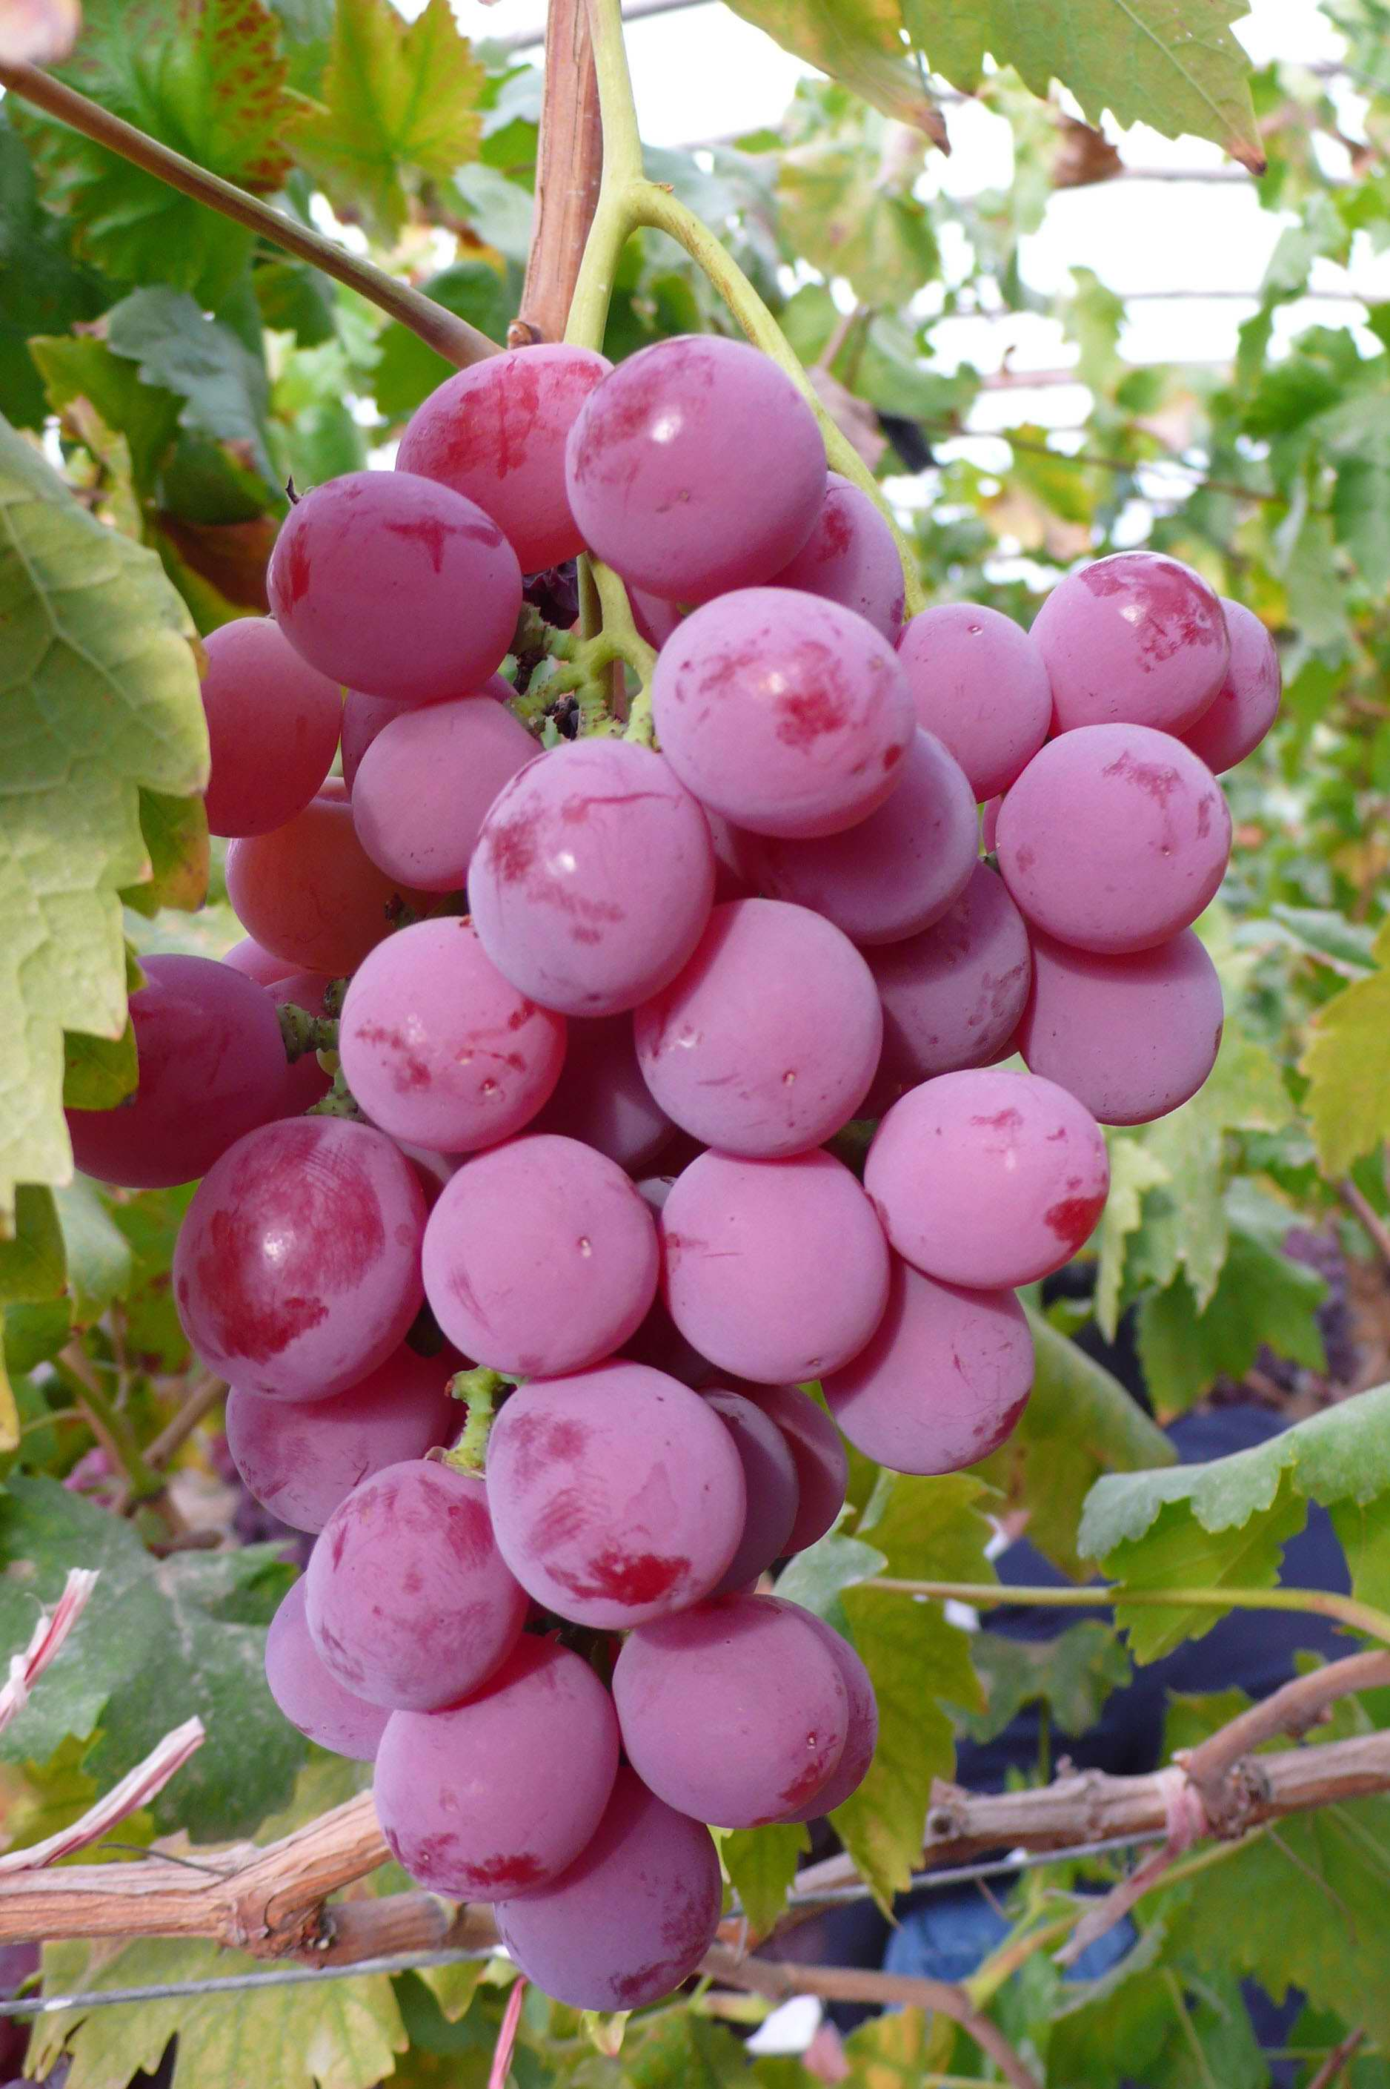
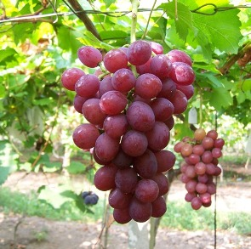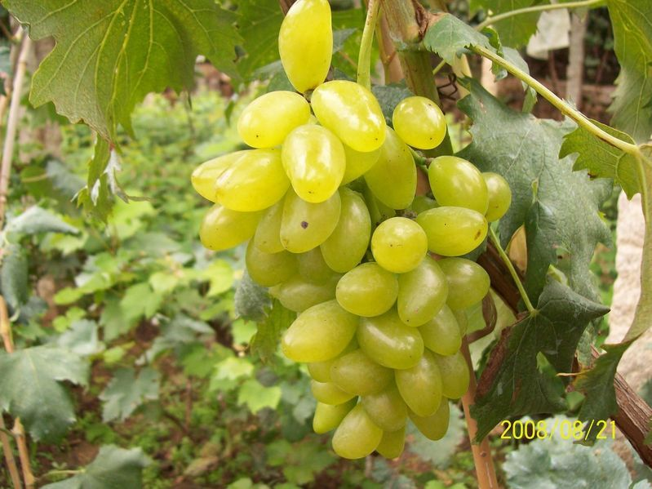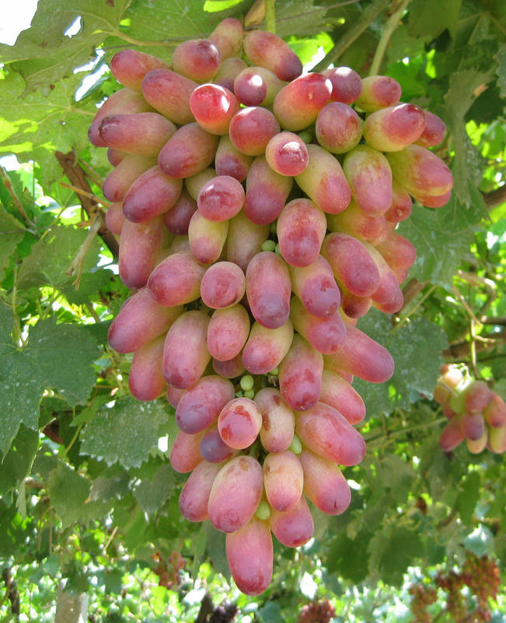
来源 为葡萄科植物葡萄Vitis vinifera.的果实。品种繁多，如香妃、巨峰、红提、玫瑰香、金手指、美人指等。
别名 蒲桃、草龙珠、山葫芦。
食材挑选 以果梗青鲜、表面完整、皮色光亮无斑痕者为好；果梗霉锈、果面沾湿或有褐斑者不佳。在常温下极易腐烂，适宜冷藏。
营养成分含量（每100g） 蛋白质0.2g、维生素B1 0.04 mg、
—4—
钾252mg、钙 4mg、维生素B2 0.01mg、钠2mg、磷15mg、
尼克酸0.1mg、镁 6.6mg、铁0.6mg、维生素C 4mg、碳水化合物10.3g、胡萝卜素50μg、维生素A 8μg。
性味归经 味甘、酸，性平；归肺、脾、肾经。
中医解读 葡萄在养生保健和防病治病方面有很好的作用，在《神农本草经》中就说它“主筋骨湿痹，益气倍力，强志，令人肥健耐饥，忍风寒。久食轻身，不老延年。可作酒。”《名医别录》中说其能“逐水，利小便”。《滇南本草》谓其：“大补气血，舒筋活络。泡酒服之，治阴阳脱症，又治盗汗虚证。汁，治咳嗽。”《随息居饮食谱》言其：“补气，滋肾液，益肝阴，强筋骨，止渴，安胎”。可用于气血虚弱，肺虚咳嗽，心悸盗汗，烦渴，风湿痹痛，淋证，水肿，痘疹不透等。
食疗效果 葡萄功能补气血，强筋骨，利小便。葡萄营养丰富，含有丰富的葡萄糖及多种维生素，保护肝脏、减轻腹水和下肢浮肿的效果非常明显，还能提高血浆白蛋白，降低转氨酶；葡萄糖、有机酸、氨基酸、维生素对大脑神经有兴奋作用，对肝炎伴有的神经衰弱和疲劳症状有改善效果；果酸还能帮助消化、增加食欲，防止肝炎后脂肪肝的发生；此外，它还具有抗炎作用，能与细菌、病毒中的蛋白质结合，使它们失去致病能力；将葡萄连皮和籽一起吃，可护肤美容，延缓衰老，使皮肤洁白、细腻、富有弹性；常饮用红葡萄酒，有益于治疗恶性贫血。
食疗方
—5—
1.用于慢性胃炎：红葡萄酒每次服15ml，1日2～3次。
2.预防心脏病：每天喝224～280g紫葡萄汁，可预防心脏病。
3.用于厌食症，减肥：将新鲜葡萄100g洗净去梗，用清洁纱布包扎后挤汁；取汁，加白糖调匀即成；1日分3次服完。
4.用于轻度高血压：每天喝1杯葡萄汁，不但能稀释血液，还有助于降低血压。
食疗禁忌 葡萄含糖量很高，多食容易产生内热，引起烦闷不安等副作用，尤其是阴虚内热、胃肠实热或痰热内蕴者更应慎食。
三、芒果
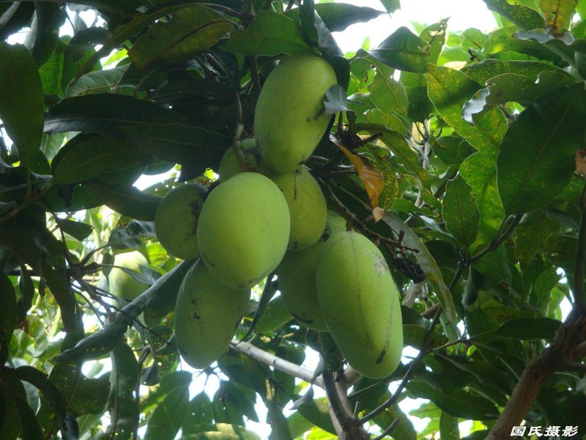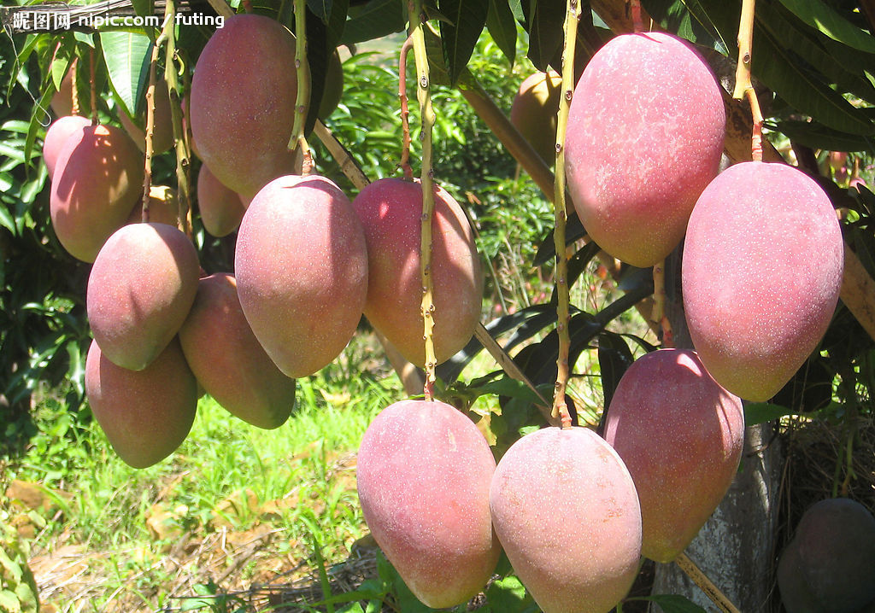
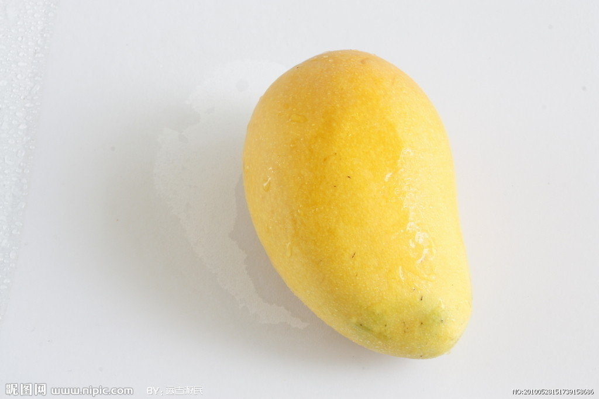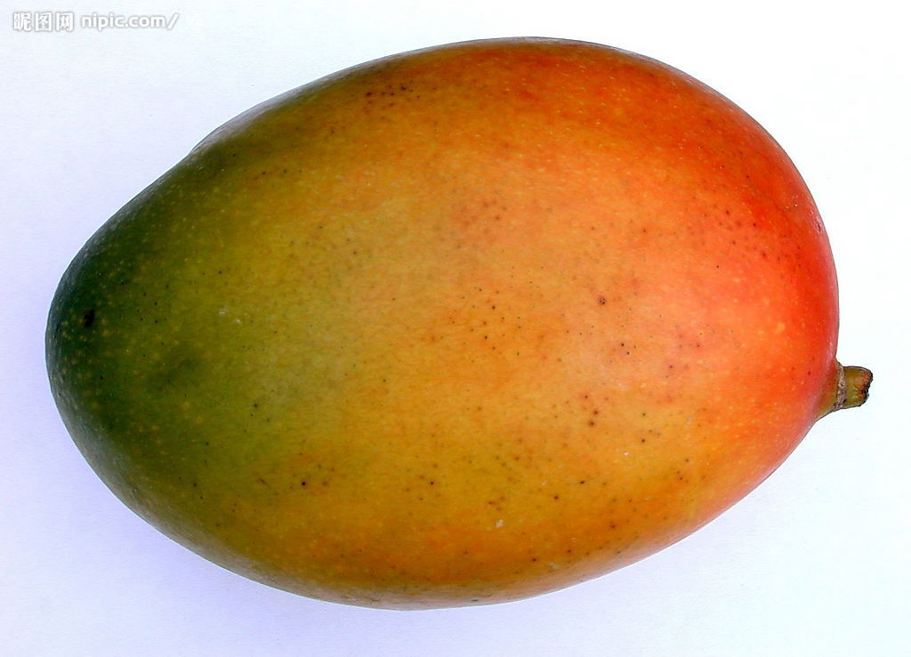
来源 为漆树科植物芒果Mangifera indica的成熟果实。
—6—
别名 庵罗果、檬果、蜜望子、香盖。
食材挑选 成熟的芒果果皮色泽淡黄或紫红色，果肩浑圆饱满，果肉为黄色或橙黄色；同时，果实可沉入水中。
营养成分含量（每100g） 水分85.2g、蛋白质0.6g、脂肪0.3g、碳水化合物 13.1g、粗纤维 0.4g、钙11mg、磷14mg、铁0.8mg、胡萝卜素 897μg、维生素B1 0.02mg、维生素B2 0.05mg、尼克酸0.3mg、维生素C 23mg、钾138mg。
性味归经 味甘、酸，性凉；归肺、脾、胃经。
中医解读 芒果的效用，据《食性本草》记载：“主妇人经脉不通，丈夫营卫中血脉不行。久食，令人不饥。”《开宝本草》谓其：“食之止渴。”《本草纲目拾遗》言其：“甘酸，能益胃气，故能止呕晕（船）。”《岭南采药录》中称：“治枪弹伤，芒果叶煎水洗；铁屑入肉，取叶捣烂敷罨。”可用于饮食积滞，食欲不振，咳嗽，疝气，睾丸炎等。
食疗效果 芒果功能益胃生津，行气止呕，化痰止咳。芒果中的糖类及维生素含量很高，尤其维生素A原含量为水果之首，具有明目的作用；芒果果实含芒果酮酸、异芒果醇酸等三醋酸和多酚类化合物，具有抗癌的药理作用；芒果汁能增加胃肠蠕动、缩短粪便在结肠内的停留时间，因此，吃芒果对防治结肠癌很有裨益；果中所含的芒果苷有祛疾止咳的功效，对咳嗽有辅助治疗作用；果中维生素C含量较高，常吃芒果可不断补充体内维生素C的消耗，防治心血管疾病；未成熟的芒果及树皮、茎和果叶的
—7—
提取物具有抑制化脓球菌、大肠杆菌等作用。
食疗方
1.消暑热、益胃利尿：芒果300g、蜂蜜50g，芒果去皮核榨汁，盛于杯中；将蜂蜜和凉开水倒入杯中，混合均匀即可。
2.用于肺脓疡患者的辅助食疗：未成熟的芒果2～3个、陈皮半个、猪瘦肉150g。将芒果洗净，切开晒干，与陈皮、猪瘦肉、水共置砂锅中，慢火煲3小时后取食，分2～3次服完。
3.用于慢性咽喉炎、声音嘶哑：芒果2个、冰糖适量。芒果洗净去皮核，切片放入锅内，加入适量水，煮沸15分钟，加入冰糖搅匀即成，代茶频饮。
4.用于食欲不振、消化不良、恶心呕吐等病症：鲜芒果3个 ，洗净去皮核，放入榨汁机榨汁。每日早晚各服20ml。
5.用于脾胃虚弱、食欲不振、气血亏虚、咽干口渴等病症：青芒果250g，鸡肉500g，番茄和洋葱各1个，生粉、胡椒粉、牛油、白糖各少许。将芒果洗净，去皮切片；洋葱和番茄洗净，切成块；鸡肉洗净，切成块放入碗内，加入生粉拌匀；将锅放火上，加入花生油烧热，投入洋葱，炒出香味时，放入鸡肉炒匀，加入牛油、白糖、胡椒粉、精盐，倒入芒果、番茄，注入适量清水，然后用勺轻轻搅几下，待熟后出锅，倒入碗内即成。
食疗禁忌 芒果不宜一次吃过多，临床有过量食用芒果引致肾炎的报道；不宜与大蒜等辛辣食物同吃，否则易致黄疸；芒果不利肾脏，患有急性或慢性肾炎的病人应忌吃芒果。
—8—
四、阳桃
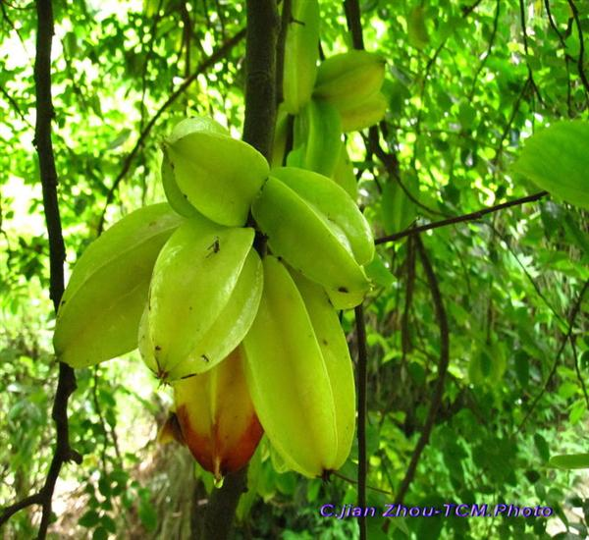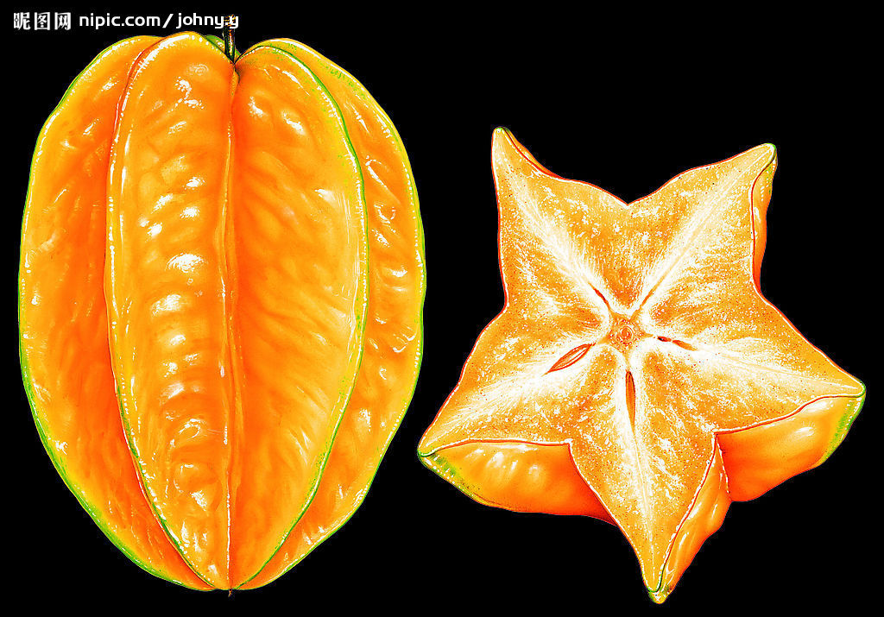
来源 为酢浆草科植物阳桃Averrhoa carambola的果实。因横切面如五角星，故国外又称之为“星梨”。是久负盛名的岭南佳果之一。
别名 杨桃、五敛子、三棱子、风鼓、山敛。
食材挑选 以颜色呈鹅黄色，皮薄如膜，肉脆滑汁多，甜酸可口者为佳。宜存放于阴凉干燥处，冷藏则易褐变。
营养成分含量（每100g） 水分92.5g、蛋白质0.6g、脂肪0.g、纤维1.1g、碳水化合物5.3g、灰分0.4g、胡萝卜素20μg、维生素B1 0.01mg、维生素B2 0.05mg、尼克酸1mg、抗坏血酸 7mg、钾126mg、钠0.7mg、钙 3mg、镁6mg、铁0.6mg、锌0.5mg、磷27mg、硒0.84mg。
性味归经 味甘、酸，性寒；归肺、胃、小肠经。
中医解读 阳桃是一种较寒凉的水果，其效用据《本草纲目》》记载：“主治风热，生津止渴。”《本草纲目拾遗》谓其：“久食能辟岚障之毒，捣自然汁饮，毒即吐出。脯之或白蜜渍之，不
—9—
服水土及疟者，皆可治。”《岭南采药录》言其：“能止渴，解烦，除热。利小便，（捣汁）涂小儿口烂甚效”。可用于风热咳嗽，咽痛，烦渴，石淋，口糜，牙痛，疟母，酒毒等。
食疗效果 阳桃功能清热，生津，利尿，解毒。阳桃中所含的大量糖类及维生素、有机酸等，是人体生命活动的重要物质，常吃可补充机体营养，增强机体的抗病能力，能解内脏积热，清燥润肠通大便，是肺、胃有热者最适宜的清热果品；杨桃果汁中含有大量草酸、柠檬酸、苹果酸等，具有提高胃液的酸度，促进消化食物和中消食之功效；果实中含有大量的挥发性成分、胡萝卜素类化合物等，可防治风火牙痛，消除咽喉炎及口腔溃疡症；杨桃能减少机体对脂肪的吸收，有降低血脂和胆固醇的作用，对高血压、动脉硬化等心血管疾病有预防作用，同时还可保护肝脏、降低血糖。
食疗方
1.用于疟疾、脾脏肿大：杨桃1000g，捣烂绞汁，小火煎至膏状，冷却后拌入白糖500g，装瓶备用；每次10g，用开水冲服，每日3次。
2.用于风热咳嗽，咽喉肿痛：取鲜阳桃100g，捣烂绞汁酌加冰糖炖服；或每日食鲜阳桃2～3次，每次1～2个。
3.用于暑湿腹泻：新鲜杨桃100g、白糖50g；杨桃洗净切开成片，拌入白糖腌30分钟后，慢慢嚼服。
4.用于消化不良、胸闷腹胀等病症：新鲜杨桃1个，红醋50ml；
—10—
杨桃洗净一分为二；放入杯中，加红醋浸10分钟后取出，慢慢嚼服。
5.用于体虚之病症：杨桃、晚稻米各100g，芡实50g，白糖50g。杨桃洗净，切成果丁，晚米淘洗干净；将杨桃丁、芡实放入一大瓦罐中，加清水750ml，以小火慢炖60分钟，再拌入白糖即成；该粥具有健脾益胃的功效，可作为大病初愈患者的主食；健康人食用能增进食欲，强身健体。
食疗禁忌 阳桃性寒，凡脾胃虚寒、肺弱、纳差泄泻者，宜少吃。
五、桃子
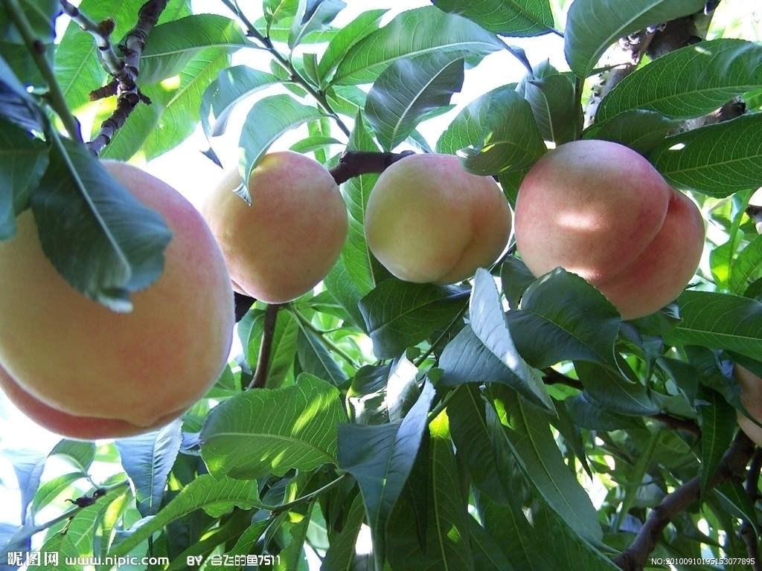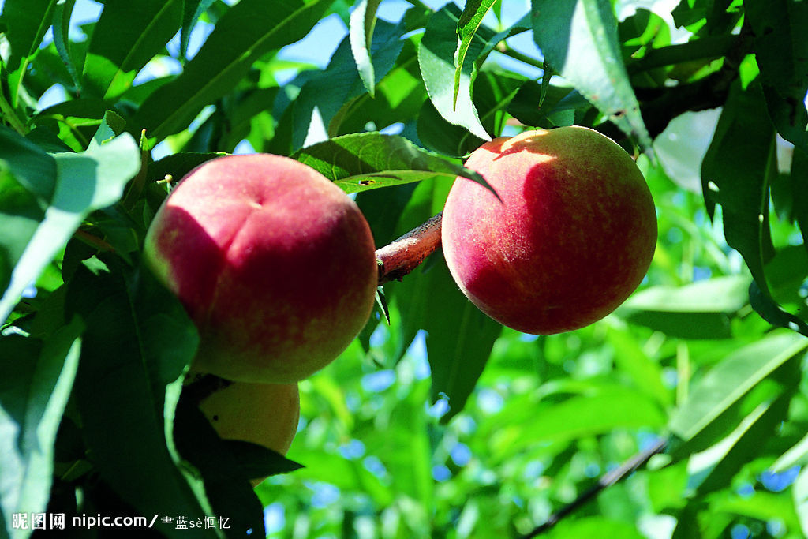
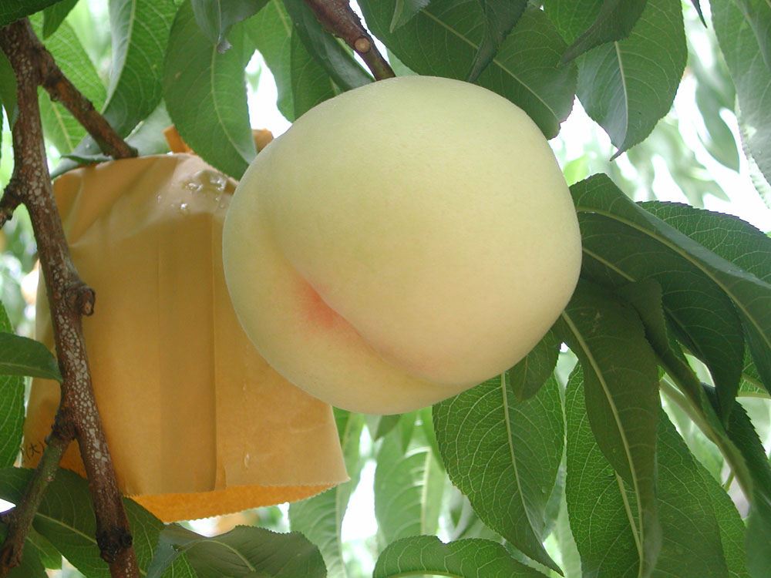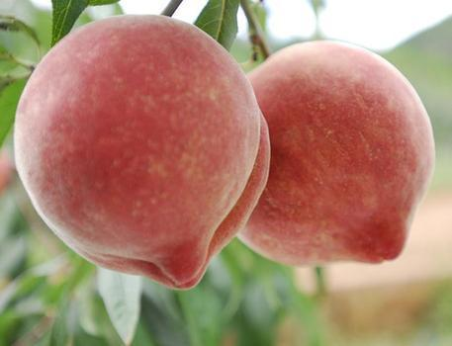
—11—
来源 为蔷薇科植物桃Amygda lus persica 或山桃Prunus davidiana (Carr.) Franch.的成熟果实。
别名 桃实、毛桃、蜜桃、白桃、红桃。
食材挑选 以形状端正，外皮无伤无斑者佳。成熟时果皮多为黄白色，顶端和向阳面微红。宜低温高湿环境保存。
营养成分含量（每100g） 蛋白质0.8g、脂肪0.1g、碳水化合物12.2g、粗纤维4.1g、灰分0.5g、钙8mg、磷20mg、铁1.0mg、钾252mg、胡萝卜素20μg、尼克酸0.7mg、维生素B1 0.01mg、维生素B2 0.02mg、抗坏血酸6mg、钠5.7mg、镁 12.9mg、维生素C 7mg。
性味归经 味甘、酸，性温；归肺、肝、大肠经。
中医解读 桃子的效用，孙思邈谓其：“肺之果，肺病宜食之。”《医林纂要》亦说它：“养肺，泻肺。”《食经》言其：“养肝气。”《滇南本草》称它能：“治蛊积，通月经，润大肠，消心下积。大黄桃，食之神清气爽，延年乌须。”《随息居饮食谱》又说它能：“补心，活血，解渴，充饥”。药食既可用果，亦每用桃仁（桃的种子）以活血祛瘀，润肠通便，止咳平喘。可用于津少口渴，肠燥便秘，闭经，积聚等。
食疗效果 桃功能生津，润肠，活血，消积。桃含有多种维生素和果酸，以及钙、磷等无机盐，具有补益气血、养阴生津的作用，可用于大病之后，气血亏虚、面黄肌瘦、心悸气短者；桃的含铁量较高，为苹果和梨含量的4～6倍，是缺铁性贫血病人的
—12—
理想辅助食物；含钾多、含钠少，适合水肿病人食用；桃仁有活血化淤、润肠通便的作用，可用于闭经、跌打损伤等的辅助治疗；桃仁提取物有抗凝血作用，并能止咳，同时使血压下降，可用于高血压病人的辅助治疗。
食疗方
1.用于因瘀血停滞引起的妇女闭经、瘀血肿痛、胸胁刺痛、高血压、冠心病等病症：桃仁10～15g、粳米50g、白糖适量。将桃仁捣烂如泥，加清水研磨成汁后、滤去渣，与粳米同煮为稀粥，加入白糖调味。
2.用于肺病、心血管病症：新鲜桃子30个、蜂蜜80ml、白糖10g。桃子洗净，剖成两半，去核后晒干；将桃干放入瓷盆，拌上蜂蜜、白糖，再将瓷盆盖上盖、放入锅内，隔水用中火蒸2小时；蒸好后冷却，装瓶备用；每次饭后吃桃干片1～2块、桃蜜半匙，温开水冲淡服食。
3.用于慢性肝炎：桃仁、芝麻、白糖各500g，蜂蜜500 ml。将桃仁去皮打碎，芝麻磨碎，加入白糖和蜂蜜调匀；早晚各食1匙。
4.用于浮肿、腹水、脚气足肿、小便不利、大便干结等病症：新鲜桃花50g、蜂蜜500ml、白糖2匙。春季蜂蜜与桃花拌5分钟后，在上面覆盖一层白糖，密封，盖紧，置阴凉处10天后，即可饮用；每日1～2次，每次1匙，开水冲服（弃桃花瓣）。
5.用于胃阴不足、津伤口燥、肺燥咳嗽、咽痛声哑、便秘及
—13—
虚损等病症：黄桃750g，鸡蛋5只，花生油500ml，面粉、白糖、牛奶各适量，香草粉少许。将桃洗净，削皮去核，切片，拌白糖稍腌；鸡蛋磕破，分开取蛋黄、蛋清；将牛奶、鸡蛋黄、面粉、香草粉、白糖加适量清水，搅匀成糊状；将鸡蛋清搅拌成泡沫状，倒入牛奶糊内，搅拌均匀；起油锅，油热时，把桃片拌上牛奶糊后放入油锅中，炸至呈黄色时捞起，盛盘，趁热撒上白糖，即成。
食疗禁忌 桃性温、味甘甜，不宜多吃，否则易致腹胀、发疮疖；一般不宜与龟、鳖肉同吃；孕妇忌服。
六、柿子
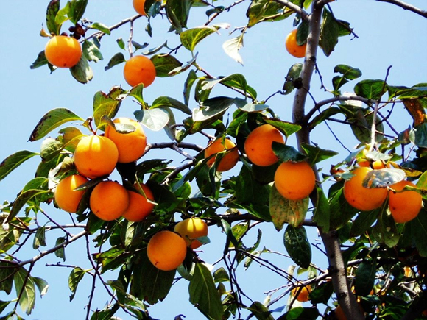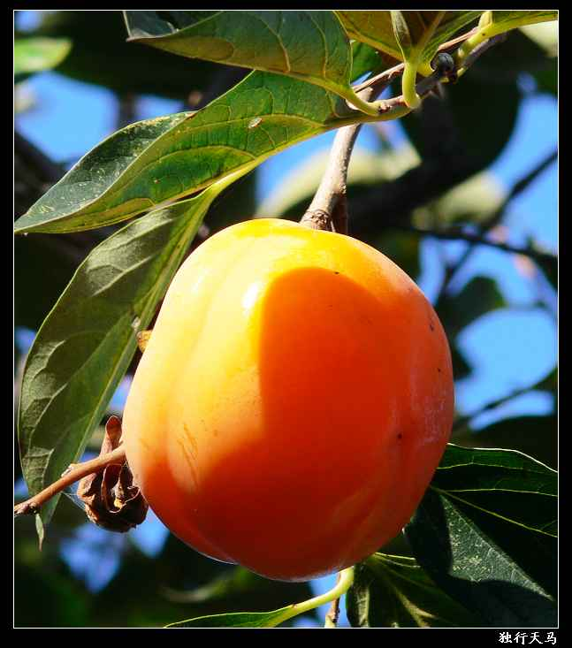
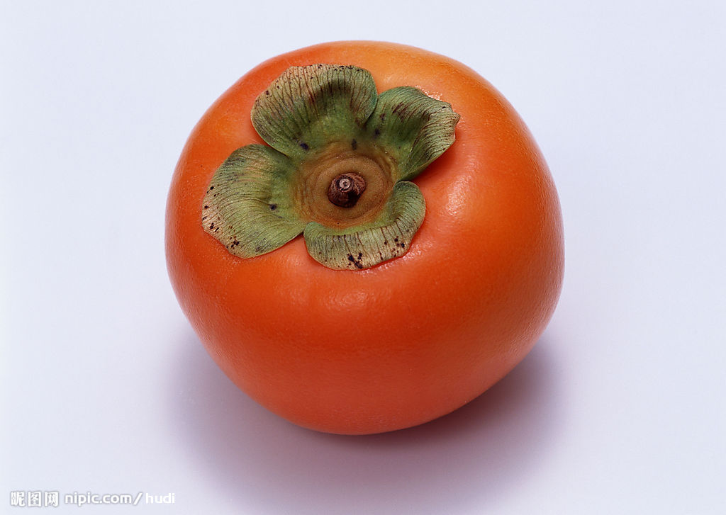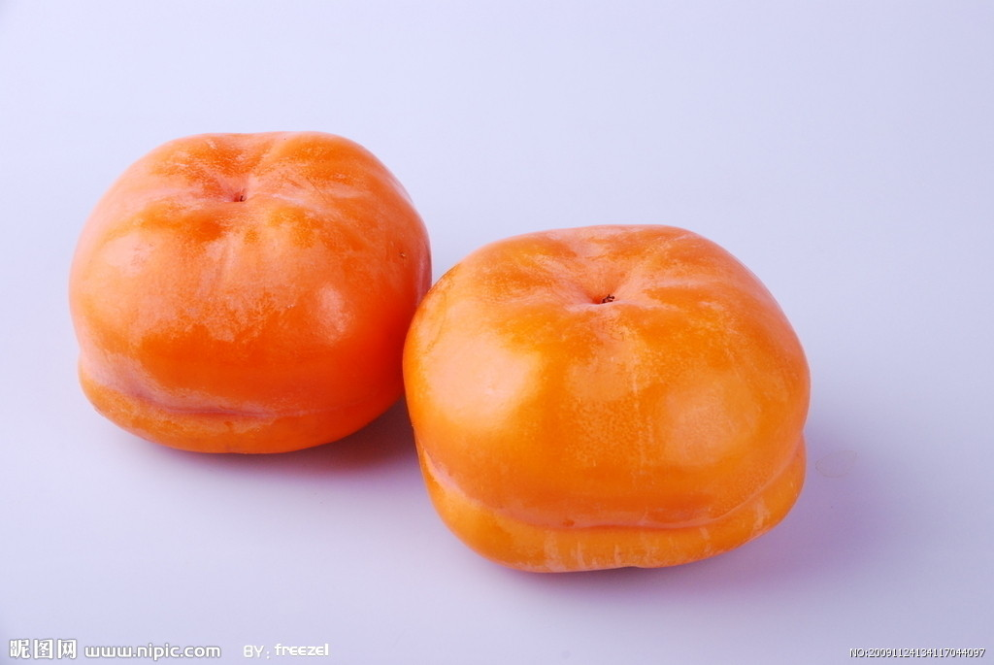
—14—
来源 为柿科植物柿Diospyros kaki的果实。
别名 米果、猴枣、镇头迦。
食材挑选 一般以水分多、糖量高、无伤、无霉烂的为佳。柿子耐储存，适宜阴凉干燥处存放。
营养成分含量（每100g） 水分82.4g、蛋白 0.7g、脂肪0.1g、碳水化合物10.8g、粗纤维3.1g、灰分2.9g、钙16mg、磷19mg、铁0.2mg、胡萝卜素120μg、维生素B1 0.01 mg、维生素B2 0.02mg、尼克酸0.3mg、抗坏血酸11mg、钾132mg、镁8mg、铜0.16mg。
性味归经 味甘、涩，性凉；归心、肺、大肠经。
中医解读 柿子的效用，据《名医别录》记载：“主通鼻耳气，肠澼不足……软熟柿解酒毒，止口干，压胃间热。”《日华子》谓其：“润心肺，止渴，涩肠，疗肺痿，心热，嗽，消痰，开胃。亦治吐血。” 《食经》言其：“主下痢，理痈肿，口焦，舌烂。”《嘉祐本草》又说：“红柿补气，续经脉气。醂柿涩下焦，健脾胃气，消宿血”。可用于咳嗽，吐血，热渴，口疮，热痢，便血，瘿瘤等。
食疗效果 柿子功能清热，润肺，生津，解毒。柿子含有大量水分、糖、维生素C、蛋白质、氨基酸、甘露醇等物质，能有效补充人体的养分及细胞内液，具有润肺生津的功效；它含有大量的有机酸和鞣质，能帮助胃肠消化食物，增进食欲，收敛涩肠止血；能促进血液中乙醇的氧化，帮助机体排泄酒精、减少对机
—15—
体的伤害，能够醒酒解醉；能改善心血管功能；含碘丰富，可治疗缺碘引起的地方性甲状腺肿大。
食疗方
1.用于尿血、痔疮出血等病症：新鲜柿子1个，黑豆30g。柿子洗净去蒂，切成柿丁，黑豆洗净，二者同放入瓦罐中，加清水300ml、精盐少许，煎20分钟后沥出汤汁，趁热饮用，每日1剂。
2.用于久泻虚痢、胃弱食少、小儿脾虚泄泻、慢性肠炎等病症：干柿饼8个，鸡蛋2个，生粉、面粉、绵白糖、青红丝各适量，花生油750ml。先将柿饼洗净去蒂、核，切成条，裹上生粉备用；将鸡蛋打入碗内，加入面粉及少许清水，调成蛋糊备用；起油锅，油至六成热，将柿条裹上蛋糊，入油锅炸，呈淡黄色时捞出；待油温达八成热时，再放入柿条复炸至呈金黄色、外壳变脆时捞起沥油，盛入盘内，撒上绵白糖、青红丝即成。
3.用于肺热咳嗽、痰中带血等病症：柿饼6个、青黛18g、绿豆沙15g。将柿饼去蒂洗净，蒸30分钟，待冷却后，去除柿核，逐一纳入青黛和豆沙，再上笼蒸5分钟；每晚睡前服1个，连服6天。
4.用于地方性甲状腺肿、高血压等病症，取成熟柿子2个，将柿子洗净，去柿蒂、皮、核，捣烂后取柿汁，加入50ml温开水并搅匀，每日饮用2次。
食疗禁忌 柿子性凉，凡脾虚泄泻、便溏、体弱多病、产后
—16—
及外感风寒者忌食；柿子含单宁物质，具有较强的收敛作用，如过量吃，易致口涩、舌麻、大便干燥；单宁酸可与体内的铁结合、阻碍铁的吸收，故缺铁性贫血患者禁食；空腹慎吃生柿及吃柿后忌饮白酒、热汤，以防罹患胃柿石症；柿子不宜与螃蟹、甘薯共同食用，否则会引起腹痛、呕吐、腹泻等症状，严重者可致胃出血；食柿子前后不要食醋。
七、杏
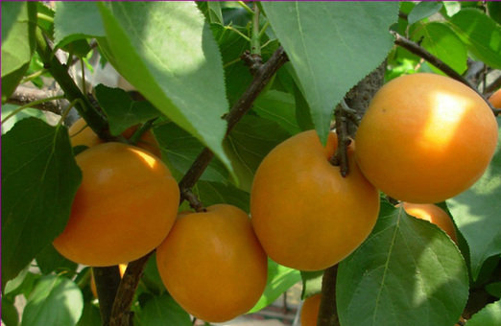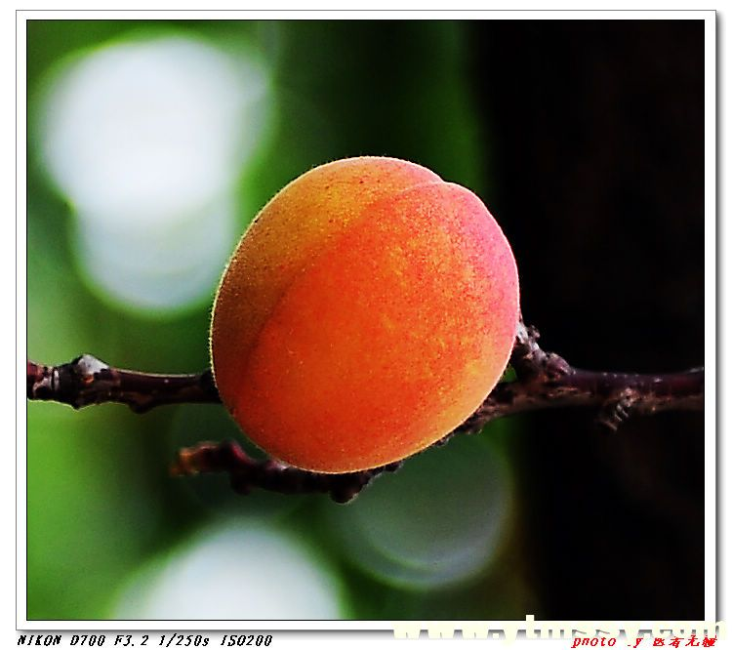
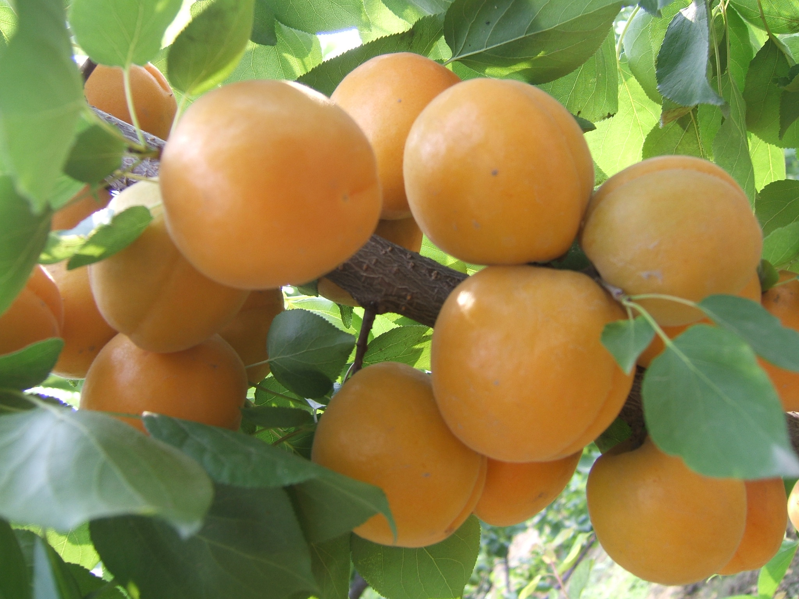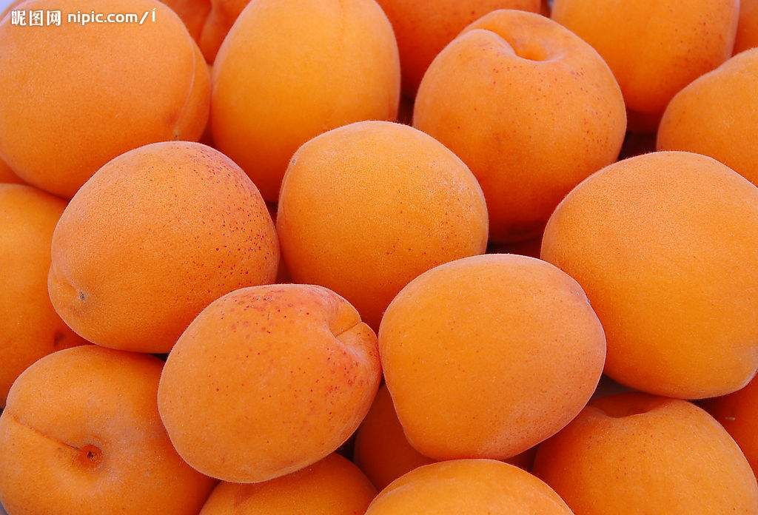
来源 为蔷薇科植物山杏Prunus armeniaca L. var. ansu Maxim. 或杏Prunus armeniaca L. 的成熟果实。
别名 杏子、甜梅、叭达杏、杏实。
—17—
食材挑选 以核果近卵形，具缝合线和柔毛，淡黄色至黄红色为佳。果熟期6～7月。
营养成分含量（每100g） 蛋白质 1.2g、碳水化合物11.1g、钙26mg、磷24mg、铁 0.8mg、胡萝卜素450μg、维生素B1 0.02mg、维生素B2 0.03mg、尼克酸0.6mg、钾226 mg、维生素C 4mg、钠 2.3mg。
性味归经 味甘、酸，性温；归肺、心经。
中医解读 关于杏的效用，据《千金·食治》记载：“其中核犹未鞕者，采之暴干食之，甚止渴，去冷热毒。”《食物考》亦说：“曝脯去冷，止渴益心。”《滇南本草》谓其：“治心中冷热，止渴定喘，解瘟疫。”《随息居饮食谱》言其：“润肺生津”。可用于肺燥咳嗽，津伤口渴等。俗云“桃饱杏伤人”，扁鹊指出：“多食动宿疾，令人目盲，須眉落”。
食疗效果 杏功能润肺定喘，生津止渴。杏含柠檬酸、苹果酸等，具有生津止渴的作用；所含的苦杏仁苷，能镇咳化痰；含有杏仁油，能促进胃肠的蠕动，减少粪便与肠道的摩擦，可用于治疗大便秘结；杏中的维生素C、儿茶酚、黄酮类以及苦杏仁苷等，在人体内具有直接或间接的抑制癌细胞的作用，能够防癌抗癌；杏的维生素A原含量十分丰富，有保护视力、预防目疾的作用；杏中含有多种营养物质，可补充人体营养需要，提高机体的抗病能力。
食疗方
—18—
1.用于燥热咳嗽、老年人及产妇便秘，体虚乏力、慢性咳喘等病症：猪肺1个、杏干20g、蜜枣3枚、白菜200g、菜干50g。猪肺洗净切片，杏、蜜枣洗净备用；白菜拣好洗净，菜干用温水泡开，并洗净切成段；锅烧沸水，放入猪肺片、杏、蜜枣、菜干，小火烧30分钟，下白菜、调料，续烧5分钟起锅，即成。
2.用于习惯性便秘：新鲜杏5个、大米50g、冰糖适量。杏洗净，去皮核，放入沸水中煮熟捞出；大米淘洗干净，加水如常法煮粥；粥将熟时倒入杏肉，再加入冰糖，稍煮，即可。
3.用于肺寒咳嗽、痰多稀薄等病症：杏、大枣各3枚，生姜3片。以上三物洗净放入锅中，加清水200ml，先用旺火烧沸，后用小火煎20分钟，趁温服用。
4.用于润燥滑肠、清热解毒：杏3个、雪梨1个、白糖30～50g。将杏、雪梨、白糖同放碗中，加适量清水，隔水蒸1小时后即可食用；吃梨喝汤。
5.用于美发护发，或平肝降压：杏4个、苹果1个、芹菜50 g、胡萝卜2根。将以上食材榨汁，去渣分2次饮。
食疗禁忌 杏甘甜性温，易致热生疮，平素有内热者慎吃；不宜多食、生食。
八、李子
来源 蔷薇科植物李Prunus cerasifera cv.Pissardii的成熟果实。色有青、绿、紫、米、黄、赤、缥绮、胭脂、青皮、紫灰等；形有牛心、马肝、柰李、杏李、水李、离核、合核、无
—19—
核等。
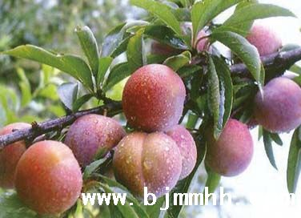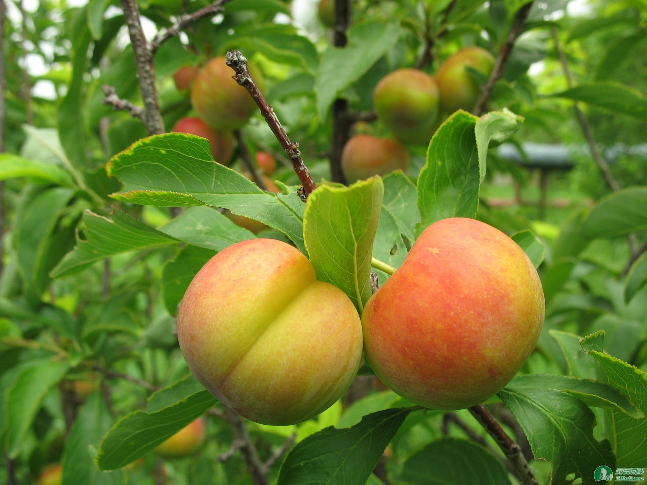
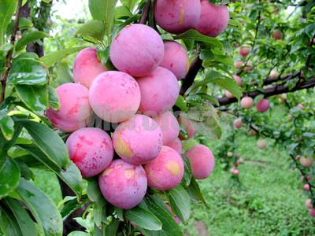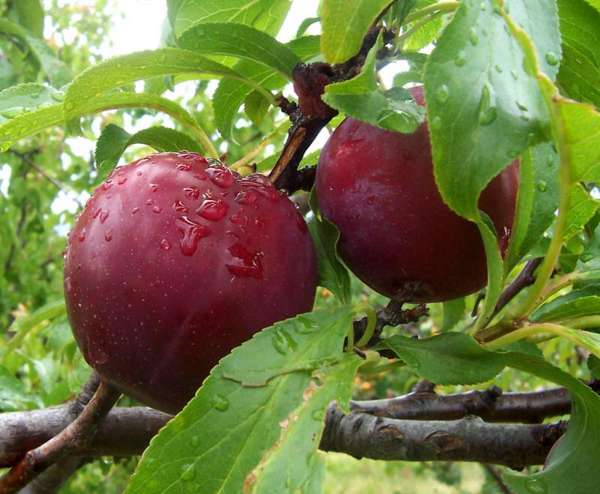
别名 李实、嘉庆子、嘉应子。
食材挑选 夏、秋果实成熟时，饱满圆润，口味甘甜，是我国南方夏令水果。李子不耐贮藏，室温下几天就变质。可放入冰箱保存。
营养成分含量（每100g） 水分90g、蛋白质0.5g、脂肪0.2g、碳水化合物8.8g、灰分0.5g、钙17mg、磷20mg、铁0.5g、钾176mg、胡萝卜素0.11mg、维生素B1 0.01mg、维生素B2 0.02mg、尼克酸0.3mg、抗坏血酸1mg、钠0.7mg、镁 8.9mg。
性味归经 味甘、酸，性凉；归肝、脾、胃经。
—20—
中医解读 李子的效用，据《名医别录》记载：“除痼热，调中。”《千金·食治》谓其：“肝病宜食。”《医林纂要》言其：“养肝，泻肝，破瘀。” 《随息居饮食谱》亦说它：“清肝涤热，活血生津”《食疗本草》称它：“去骨节间劳热。”《福建药物志》说它：“消食解渴”。可用于虚劳骨蒸，消渴，食积等。《滇南本草》则指出：“不可多食，伤损脾胃”。
食疗效果 李子功能清热，生津，消积。李子含有丰富的糖分，具有缓泻作用，可用来治疗便秘；含有磷、铁、钾、钠等矿物质，可强化肝脏和肾脏功能、净血、造血；能促进胃酸和胃消化酶的分泌，有增加肠胃蠕动的作用；含有多种氨基酸，如谷酰胺、丝氨酸、甘氨酸、脯氨酸等，生食大有裨益；李子核仁中含苦杏仁苷和大量的脂肪油，具有显著的利水降压作用，并可加快肠道蠕动，促进干燥的大便排出，同时还具有止咳祛痰的作用；李子花可去粉刺，其叶可治疮疖，李子树根皮可治糖尿病。
食疗方
1.用于便秘：新鲜李子2个、酸奶1杯。李子洗净去核切丁，倒入酸奶中，搅匀即可食用。
2.用于虚劳损伤、消渴、虚劳久咳、便秘等病症：李子5枚、蜂蜜25ml、牛奶100ml。李子洗净切半，去核，再加蜂蜜、牛奶同入锅，煮沸后饮用。
3.用于肝硬化腹水：李子6枚、薏苡仁30g，上二物共煮食，1日2次。
—21—
4.用于糖尿病及阴虚内热、咽干唇燥之病症：将李子洗净后去核捣烂，绞取其汁，每服25ml，每日3次。
食疗禁忌 李子易助湿生痰，不宜多食。尤其脾胃虚弱者、肠胃消化不良者应少吃，否则会引起轻微的腹泻。李苦涩者不能食用，不沉水者有毒，亦不能吃。
九、石榴
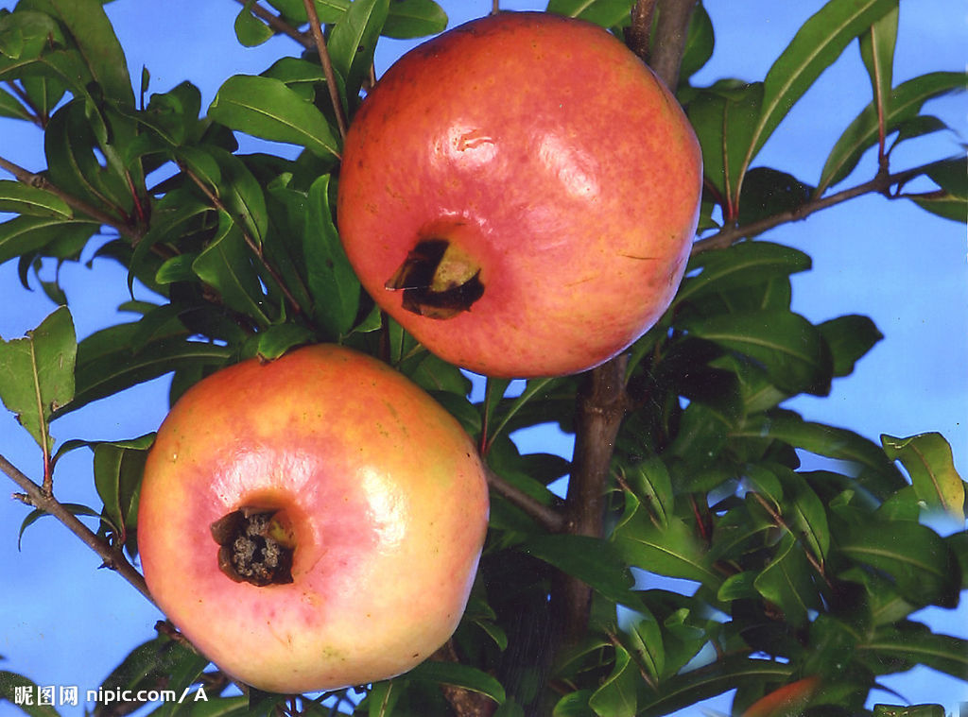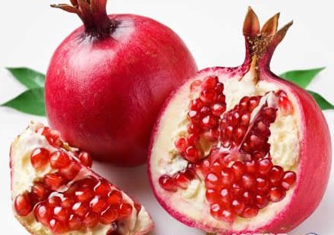
来源 为石榴科植物石榴Punica granatum的果实。
别名 安石榴、珍珠石榴、海石榴、若榴、丹若、金罂、金庞、涂林。
食材挑选 以个大、色红黄、味甜酸者为佳。石榴放入塑料袋中扎好袋口，置于阴凉的室内贮存，可贮存140 天。
营养成分含量（每100g） 水分76.8g、脂肪1.6g、蛋白质1.5g、碳水化合物 16.8g、粗纤维 2.7g、磷105mg、钙11mg、镁16mg、钾231mg、抗坏血酸11mg、铁0.4mg、维生素C 9mg。
性味归经 味酸、甘、涩，性温；归肾、大肠经。
中医解读 石榴果有酸、甜两种，食疗效用相似。据《名医
—22—
别录》记载：“止咽燥渴。”《食疗本草》谓其：“治赤白痢腹痛者。”《本草纲目》言其：“止泻痢，崩中，带下。”《随息居饮食谱》说它：“解渴，醒酲。”《滇南本草》称它：“治筋骨疼痛，四肢无力，化虫，止痢，或咽喉痛肿胀，齿床出血，退胆热，明目”。可用于咽燥口渴，虫积，久痢，鼻衄，尿血，崩漏等。
食疗效果 石榴功能生津止渴，涩肠止泻，收敛止血，杀虫。石榴富含非常有效的抗癌物质，防治前列腺癌的效果尤其明显；石榴中的抗氧化物能减少导致发炎的白细胞的含量，阻碍酵素侵蚀软骨，是维持关节完整与功能的有效营养补充品；其维生素C的含量比苹果、梨要高1～2倍，并含丰富的糖、酸、磷、钙、铁等营养成分，可促进消化、增强体质、调节代谢，很适合老人和儿童食用。石榴皮具有杀虫收敛、涩肠止痢之功效，可治久泻、脱肛、带下、中耳炎、创伤性出血等症；用其叶子制成的石榴茶，能润燥解渴，如用以洗眼，还可明目，消除眼疾。
食疗方
1.用于食欲不振、消化不良、呕吐、痢疾、久泻、便血等病症：鲜石榴1个，生姜、茶叶各适量。将鲜石榴洗净，连皮带籽一起捣碎取汁；生姜洗净，切薄片上火加水煮沸，然后将石榴汁倒入，待其煮沸后加进茶叶，略煮一下，离火，略凉，即可。
2.用于崩漏带下及虚劳咳嗽、消渴、久泻、久痢、便血、脱肛、滑精等病症：石榴皮90g，蜂蜜适量。将石榴皮洗净，放在砂锅内，加水适量煎煮30分钟，沸后加入适量蜂蜜，煮沸滤汁去
—23—
渣，温服。
3.用于口舌生疮：将酸石榴连籽打碎，用沸水浸泡过滤放冷，每日多次含漱；对口臭及咽喉疼痛，也宜服用。
4.用于尿血、鼻衄：酸石榴皮水煎，加红糖适量服用。
食疗禁忌 石榴酸涩有收敛作用，感冒及急性盆腔炎、尿道炎等患者慎吃；多吃伤肺损齿；大便秘结者忌吃。
十、番石榴
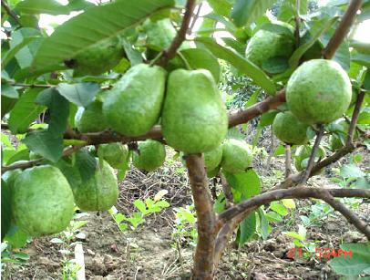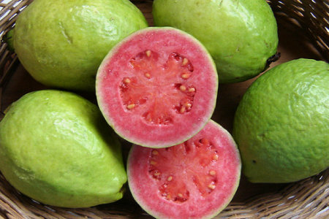
来源 为桃金娘科植物番石榴Psidium guajava L.的成熟果实。其中最有名的台湾番石榴是珍珠番石榴。
别名 鸡矢果、番桃、黄肚子、拔仔。
食材挑选 以果肉厚，籽核较少，吃起来很甜很脆，还带着特有的清香者为佳。不耐贮藏，室温下1～2天就失去风味和营养，可冷藏。
营养成分含量（每100g） 蛋白质1.1g、脂肪0.1g、维生素B1 0.02mg、维生素B2 0.05mg、维生素C 68mg、铁0.2mg、锰0.11mg、尼克酸0.3mg、锌 0.21mg、碳水化合物 8.3g、镁10mg、
—24—
铜0.08mg、膳食纤维5.9g、钾235mg、磷16mg、钠3.3mg、钙13mg、硒1.62μg、视黄醇当量83.9μg。
性味归经 味甘、涩、酸，性温；归脾、胃、大肠经。
中医解读 番石榴的效用，据《四川常用中草药》记载：“消食，生津，收敛止泻。治食积饱胀，老人津枯便秘，肠热下痢。”《台湾药用植物志》谓其：“健脾，治小儿伤食”、“驱虫，止血”。可用于食积饱胀，疳积，腹泻，痢疾，脱肛，血崩等。其叶也常用，有健脾燥湿，清热解毒的功效，多用于泻痢腹痛，疔疮肿毒等。
食疗效果 番石榴功能健脾消积，涩肠止泻。番石榴果实营养丰富，尤其是维生素C含量最高，是最佳的抗氧化水果，能够有效延缓肌肤衰老及美白肌肤，具有养颜美容的作用；番石榴能降低血糖，对糖尿病患者有独特的功效；含纤维多，能有效地排走积存在肠内的宿便；其果实含有丰富的维生素C、铁、钙、磷等矿物质，可补充人体需求；并对喝酒超量者有解酒功能。
食疗方
1.用于急性胃肠炎：可用鲜番石榴250g捣烂，水煎服，每日3次。
2.降血糖：番石榴叶、番薯叶各十多片煎水服。
3.用于胃痛、胃酸过多：可用番石榴果30g，焙干研细末，每次10g，1日3次。
4.用于脾虚泄泻：用番石榴的树皮或树叶煮水，配红糖服。
—25—
5.用于美容：鲜吃；也可以榨汁，根据个人口味、身体需求加入冰糖、牛奶或蜂蜜之类饮用。
食疗禁忌 番石榴如作水果吃，肝热者应慎防便秘，因它具收敛止泻作用，去核吃较恰当。热毒血痢禁食。

—26—

